CLデータに基づく微小摺動制御法を用いた
デスクトップ型NC工作機械

E109618 溝渕貴徳
永田研究室
1．目的
様々な製造業では、CAD/CAMとNC工作機械による自動化が進められてきた。しかし、機械加工後に現れるカスプを除去する仕上げ工程は、未だ熟練技能者の手仕上げによって行われているのが現状である。これまでに、微小曲面を有する金型の仕上げ工程を自動化するためにデスクトップ型のNC工作機械^{1,2)} を試作し、位置と力の基本的な制御特性を評価してきた。本研究では、まず、仕上げ効率を向上させるための新たなエネルギーを発生させるためにCLデータに基づく微小摺動制御法^{3,4)} を提案する。つぎに、非線形性を有する実効剛性を学習させたニューラルネットワーク(NN)を用いた目標粘性生成器を提案する^{5,6)}。さらに、これらの提案手法を実装した試作システムを用いてLEDレンズ成型用金型の仕上げ実験を行い、基本性能を評価する。
Fig. 1 Developed desktop NC machine tool.

2．研究内容
図1には、LEDレンズ成型用金型などの小さな曲面を有するワークの仕上げ工程に対応するために試作したデスクトップ型NC工作機械を示す。１μmの位置決め分解能を有する単軸デバイス3機を直交座標系に配置しており、各軸はパルスベースのサーボコントローラで位置制御される。システムのサイズは850×645×700 mmである。図2には、提案するデスクトップ型NC工作機械の制御系のブロック線図を示す。主軸に装着したウッドスティック（WS）ツール先端の位置と磨き力は、CLデータに基づく位置フィードフォワード制御則からの操作量$v_{t}(k)$、インピーダンスモデル追従による力フィードバック(FB)制御則からの操作量$v_{n}(k)$、位置フィードバック制御則からの操作量$v_{p}(k)$および微小摺動制御則からの操作量$v_{v}(k)$の4つの操作量によりハイブリッド制御される。
Fig. 2 Block diagram of control system with stick-slip motion. control
$v(k) = v_{t}(k) + v_{n}(k) + v_{p}(k)+v_{v}(k)$ (1)
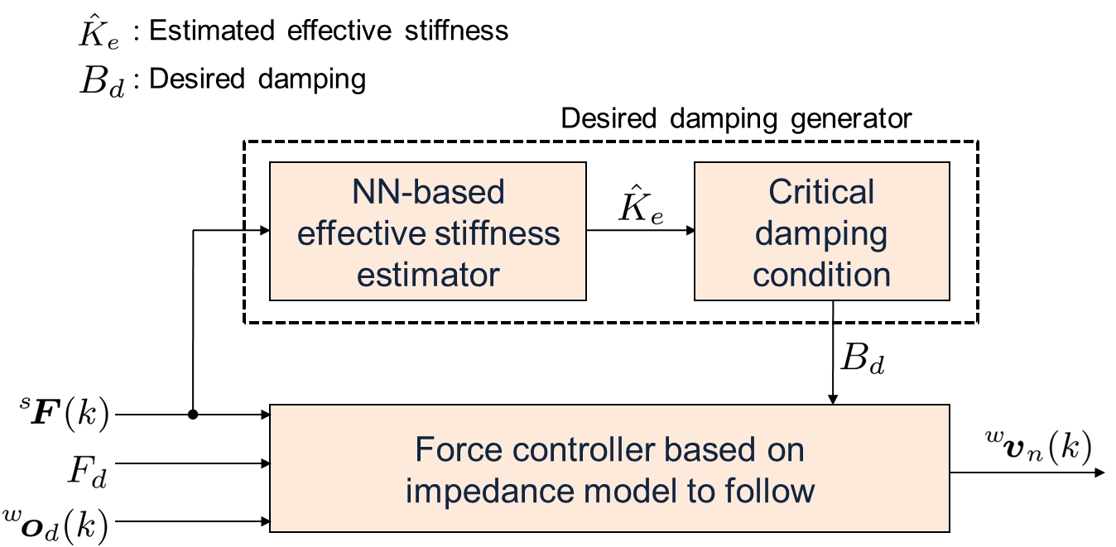
ただし、$k$は離散時刻を表す。また添字はワーク座標系を表す。図2中の$o_{d}(k)$および$x_{d}(k)$はそれぞれ、CLデータから計算できる目標位置と正規化法線ベクトルであり、$F_{d}$と$F(k)$はそれぞれ、目標の磨き力と力覚センサで計測された力ベクトルである。ここで、$v_{p}(k)$はスイッチ行列$S_{p}$を用いてピックフィード方向にのみ作用させる。LEDレンズ成型用金型の場合はスパイラルパスに沿った$z$方向となる。また、摺動ベクトル$v_{v}(k)$は、スパイラルパスに沿ったWSツールの進行方向に直交し、かつワーク表面に沿った方向に出力する。特に、サンプリング時間毎に摺動ベクトルの方向を反転させながら、またノルムを小さく設定することで微小振動のように発生できるように工夫している。
Fig. 3 Detailed block diagram of the force feedback controller.
このほか，非線形特性を有する実効剛性を学習させたNNを用いて、力制御特性に大きな影響を持つ目標粘性を臨界減衰条件から時変で出力できる図3のような目標粘生成器を提案した。
3．結果
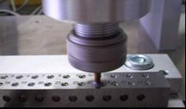
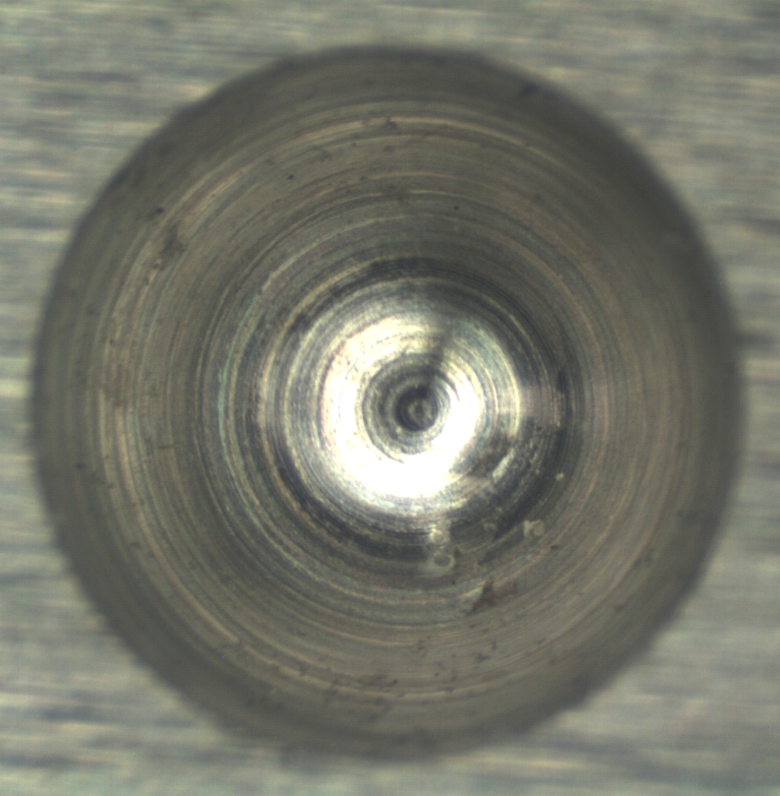
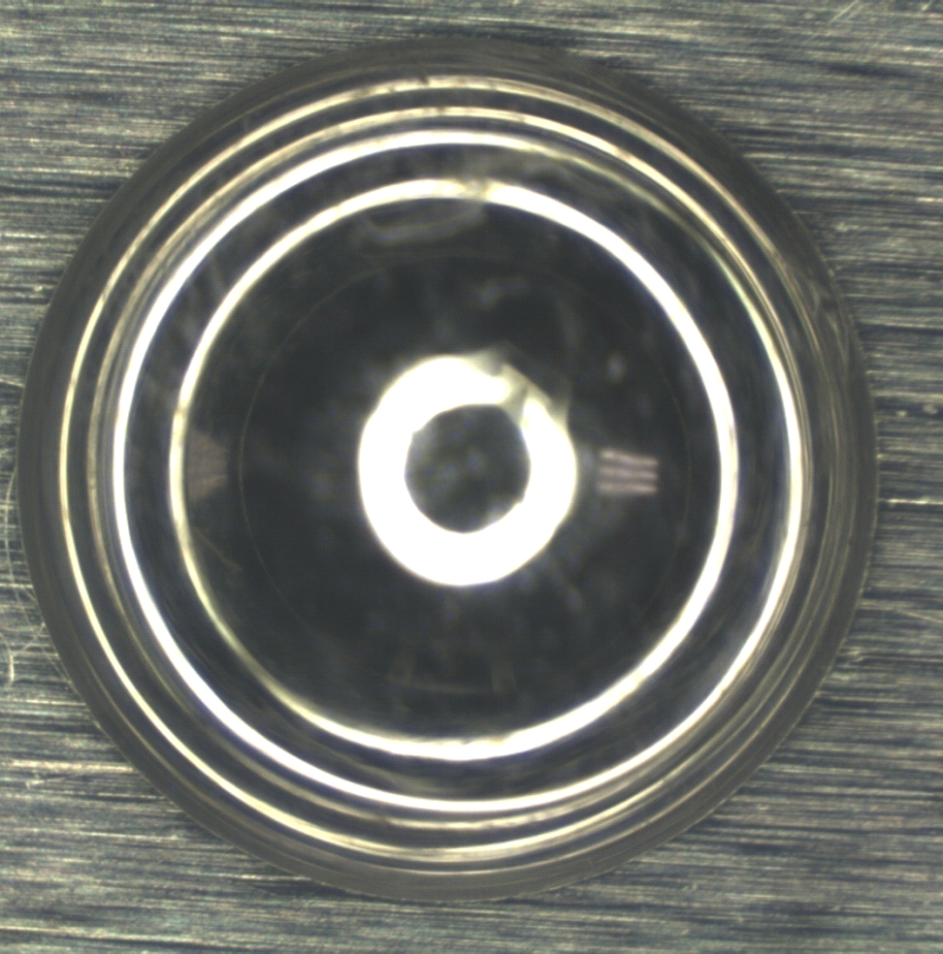
実験では、まず、微小摺動制御のない制御系を用いて直径3.6 mmのLEDレンズ成型用金型の仕上げを試みた。目標磨き力は20 Nである。図4には仕上げ実験の風景を示す。図5には仕上げ前と仕上げ後の金型表面を示す。目視により金型表面を評価したところ、室内灯が写り込む綺麗な鏡面性状を確認できた。しかし、顕微鏡により金型表面を確認してみたところ、小さなカスプが残っており、均一な仕上げ品質が得られていなかった。つぎに、仕上げ効率を向上させるために提案した微小摺動制御を加えた制御系を用いて同様の仕上げ実験を行った。このとき、微小摺動の振幅は1μmとした。仕上げ後の金型表面を評価したところ、カスプが除去できており、均一な表面特性が得られた。以上の結果から、微小摺動制御法の有効性を確認することができた。
Fig. 4 Lapping scene by using the proposed system.
Fig. 5 Surfaces before and after the finishing process.
After lapping
Before lapping
さて、今回使用したWSツールの場合、押付力と実効剛性との間には、押付力が10 N以下の領域で非線形性とヒステリシス特性が確認されていたが、20 Nという動作点周りでは、NNが110 N/mmから160 N/mmの範囲内で比較的穏やかに実効剛性を推定していたことがわかった。今後、より強い非線形を有することが予想される竹製工具を使用する場合や、横方向の実効剛性まで推定できる多入力多出力型に拡張する場合に、NNを使った実効剛性の推定法はさらなる効果を発揮できるものと期待される。

4．学会発表
1) 永田，溝渕 他，“コンプライアンス特性を有するデスクトップ型NC工作機械の開発とLEDレンズ金型仕上げへの適用実験”，日本機械学会論文集C編, vol. 75, no. 752, pp. 292−300, 2009.
2) 溝渕，永田,“コンプライアンス特性を有するNC工作機械”, 第11回IEEE広島学生シンポジウム, 2009.
3) F. Nagata, T. Mizobuchi, S. Tani, et al., “Desktop Orthogonal-Type Robot with Abilities of Compliant Motion and Stick-Slip Motion for Lapping of LED Lens Molds,” Proceedings of 2010 IEEE International Conference on Robotics and Automation (ICRA2010), pp. 2095−2100, 2010.
4) F. Nagata, T. Mizobuchi, K. Watanabe, “Stick-slip Motion Control of a Cartesian-type Robot,” CD-ROM Proceedings of World Automation Congress (WAC2010), ISORA36, pp. 1−7, 2010.
5) T. Mizobuchi, F. Nagata, S. Tani, et al., “Cartesian-Type Robot with Neural Network-based Position/Force Controller and Its Application to LED Lens Mold Finishing,” Proceedings of 3rd International Conference of Asian Society for Precision Engineering and Nanotechnology (ASPEN2009), 1P4−1, pp. 1−6, 2009.
6) F. Nagata, T. Mizobuchi, et al., “Impedance Model Force Control Using a Neural Network-based Effective Stiffness Estimator for a Desktop NC Machine Tool,” Journal of Manufacturing Systems, vol. 28, pp. 78−87, 2010.

Abstract
A desktop NC machine tool, which has abilities of compliant motion and stick-slip motion, is first presented for lapping small metallic molds with curved surface. The system consists of three single-axis devices with a high position resolution of 1μm. A thin wood-stick tool is attached to the tip of the z-axis. The control system is composed of a force feedback loop, a position feedback loop and a position feedforward loop. In order to improve the lapping performance, a small stick-slip motion control strategy is further added to the control system. The small stick-slip motion is orthogonally generated to the direction of the tool moving direction. Furthermore, a desired damping generator using neural networks is proposed to systematically deal with undesirable nonlinear effective stiffness of force control system. The effectiveness of the proposed desktop NC machine tool is examined through an actual lapping test of an LED lens mold with a diameter of 3.6 mm.

